TRƯỜNG ĐẠI HỌC BÁCH KHOA

KHOA CÔNG NGHỆ THÔNG TIN



**ĐỒ ÁN LẬP TRÌNH TÍNH TOÁN**

**TÊN ĐỀ TÀI**

**Đề 320**

Người hướng dẫn**: TS. PHẠM CÔNG THẮNG**

Sinh viên thực hiện**:**

**Họ và tên:**

**Nguyễn Nhật Huy**

**LỚP: 22T_Nhat2**

**Họ và tên: Trần Minh Toán**

**LỚP: 22T_DT3**

**NHÓM: 16**

**Đà Nẵng, 06/2023**

Mục lục

1. TỔNG QUAN VỀ ĐỀ TÀI 3

2. CƠ SỞ LÝ THUYẾT 3

2.1. Ý tưởng. 3

2.2. Cơ sở lý thuyết. 3

3. THUẬT TOÁN 4

3.1. Phát biểu bài toán. 4

3.2. Cấu trúc dữ liệu. 5

4. CÁC HÀM XỬ LÝ CHÍNH 6

5. KẾT QUẢ CHƯƠNG TRÌNH 9

5.1. Tổ chức chương trình. 9

5.2. Ngôn ngữ cài đặt. 9

5.3. Giao diện chính. 10

5.4. Kết quả thực thi. 10

6. KẾT LUẬN 10

7. TÀI LIỆU THAM KHẢO 11

8. PHỤ LỤC 11

# TỔNG QUAN VỀ ĐỀ TÀI

Viết chương trình bằng ngôn ngữ C thực hiện các công việc sau:

a) Đọc vào (𝑁 $≥$ 5), danh sách liên kết từ file DAYSO.IN (Gợi ý: trong file DAYSO.IN gồm N hàng, mỗi hàng gồm M phần tử số (M = N - 1). Mỗi hàng này tương ứng là một danh sách liên kết).

b)Thực hiện thêm vào mỗi danh sách một phần tử, hiển thị kết quả và lưu kết quả ra file RESULT1.OUT.

c) Sau khi thực hiện ở câu b), chúng ta nhận được 𝑁 danh sách liên kết, mỗi danh sách có 𝑁 phần tử. Biết rằng các phần tử này là các giá trị được biểu diễn theo trận sau (mỗi danh sách tương ứng với mỗi hàng của ma trận):

A = $\left(\begin{matrix}a11 & a12 & \begin{matrix}… & a1N\end{matrix} \\ a21 & a22 & \begin{matrix}… & a2N\end{matrix} \\ \begin{matrix}… \\ aN1\end{matrix} & \begin{matrix}… \\ aN2\end{matrix} & \begin{matrix}\begin{matrix}… & …\end{matrix} \\ \begin{matrix}… & aNN\end{matrix}\end{matrix}\end{matrix}\right)$

Hãy tìm nghiệm X = ( x0, x1,…, xN)T của hệ phương trình 𝐴𝑋 = 𝐵 bằng phương pháp lặp đơn, với 𝐵 = (b0,b1,…, bN)T (với B là mảng một chiều được nhập vào), sau đó hiển thị kết quả và lưu kết quả ra file RESULT2.OUT.

# CƠ SỞ LÝ THUYẾT

## Ý tưởng.

Sử dụng cấu trúc Stack để lưu trữ từng hàng của ma trận đọc vào từ file. Sau đó dùng một mảng một chiều để quản lý các hàng của ma trận, mỗi phần tử của mảng trỏ tới Node đầu Stack chứa hàng ma trận tương ứng.

Sử dụng phương pháp lặp đơn để tính toán nghiệm của phương trình.

## Cơ sở lý thuyết.

**Phương pháp lặp đơn**: 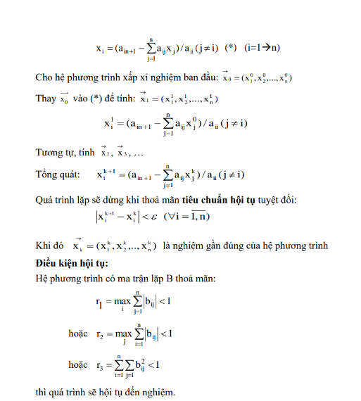

# THUẬT TOÁN

## Phát biểu bài toán.

Mô tả đầu vào (Input) và đầu ra (Output) của bài toán.

**Input:**

* File DAYSO.IN gồm một ma trận (nxm) có n dòng và m cột, mỗi phần tử tách nhau bởi một dấu cách trắng.
* Mảng một chiều B được nhập từ bàn phím.

**Output:**

* File RESULT1.OUT chứa ma trận đã thêm một phần tử vào mỗi hàng.
* File RESULT2.OUT chứa nghiệm của hệ phương trình.

## Cấu trúc dữ liệu.

**Mảng một chiều:**  là tập hợp tuần tự các phần tử **có cùng kiểu dữ liệu** và các phần tử được lưu trữ trong **một dãy các ô nhớ liên tục** trên bộ nhớ.

**Danh sách liên kết đơn:** là một tập hợp các Node được phân bố động, được sắp xếp theo cách sao cho mỗi Node chứa *một giá trị* (**Data**) và *một con trỏ* (**Next**). Con trỏ sẽ trỏ đến phần tử kế tiếp của danh sách liên kết đó. Phần tử cuối cùng của danh sách liên kết được chỉ tới NULL.(Hình 3.1)

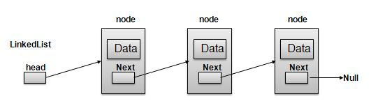

*Hình 3.2. Hình minh họa cấu trúc của một danh sách liên kết đơn.*

*(Nguồn: https://blog.luyencode.net/danh-sach-lien-ket-don/)*

**Stack (Ngăn xếp):** là 1 dạng đặc biệt của danh sách liên kết mà việc bổ sung hay loại bỏ 1 phần tử đều thực hiện ở 1 đầu của danh sách gọi là đỉnh. Ngăn xếp có 2 thao tác cơ bản: thêm phần tử vào được gọi là push và loại bỏ phần tử được gọi là pop. Việc loại bỏ phần tử sẽ tiến hành loại bỏ phần tử mới nhất được đưa vào danh sách, chính vì tính chất này mà ngăn xếp còn được gọi là kiểu dữ liệu LIFO( last in first out – Vào sau ra trước).(Hình 3.2)

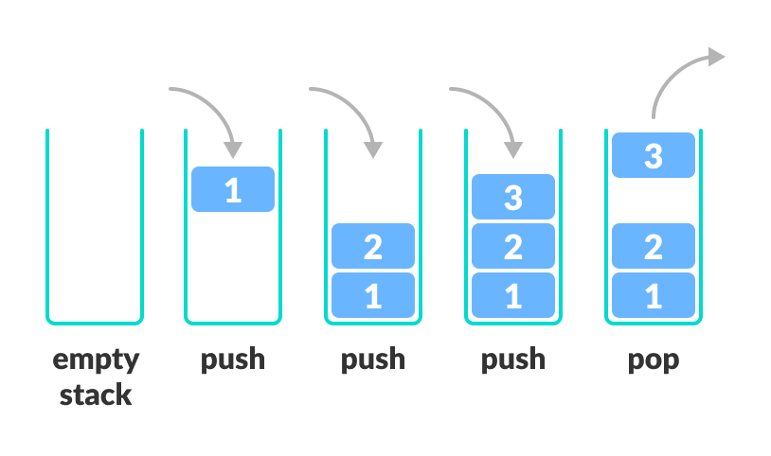

*Hình 3.2. Hinh minh họa cấu trúc của một stack.*

*(Nguồn: https://gochocit.com/ky-thuat-lap-trinh/ngan-xep-stack-la-gi-cach-xay-dung-ngan-xep)*

# CÁC HÀM XỬ LÝ CHÍNH

**Hàm Det:** Tính định thức của ma trận.

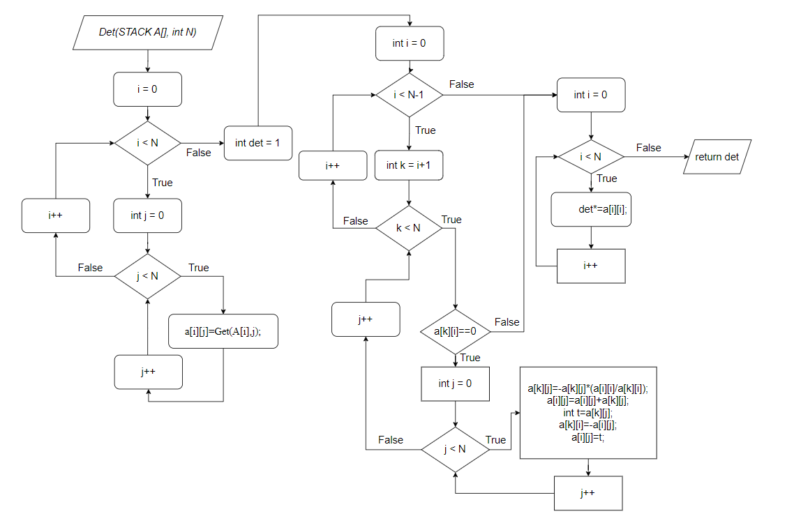

*Hình 4.1. Biểu đồ khối thuật toán hàm tính định thức ma trận.*

**Hàm Find_X()**: Tìm tập nghiệm X của hệ phương trình AX=B với B là mảng nhập vào và xuất nghiệm ra file.

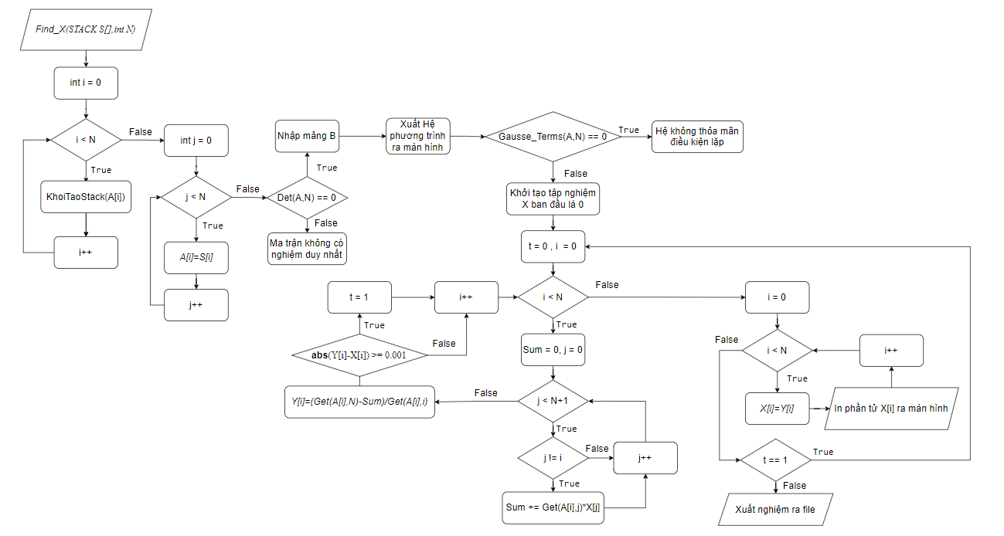

*Hình 4.2. Biểu đồ khối thuật toán hàm tìm nghiệm cho hệ phương trình theo phương pháp lặp đơn.*

**Hàm Gauss_Terms:** Kiểm tra điều kiện hội tụ về ngiệm của phương pháp lặp.

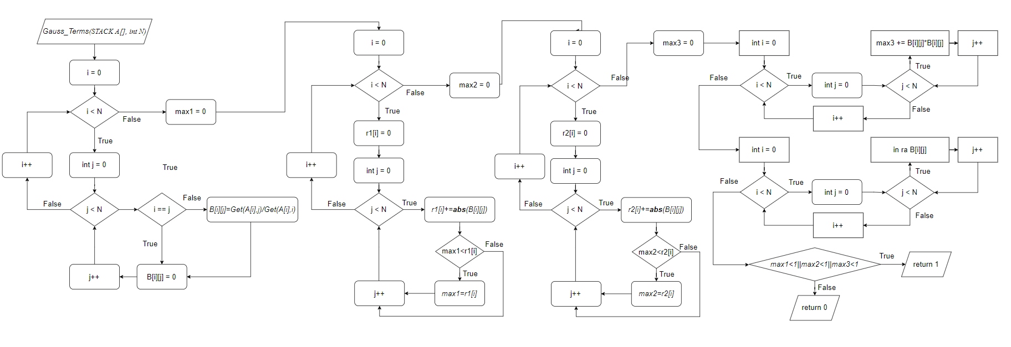

*Hình 4.3.* *Biểu đồ khối thuật toán hàm kiểm tra điều kiện hội tụ của phương pháp lặp đơn.*

# KẾT QUẢ CHƯƠNG TRÌNH

## Tổ chức chương trình.

Chương trình khởi tạo một cấu trúc node để lưu trữ các phần tử trong ma trận, sau đó sử dụng các hàm bao gồm:

* KhoitaonNode: Để khởi tạo một node.
* IsEmpty: Để kiểm tra stack có rỗng hay không.
* Push: Thêm một phần tử vào đầu stack.
* Pop: Lấy ra phần tử đầu trong stack.
* Top: Lấy thông tin phần tử đầu stack.
* Reverse: Đảo ngược giá trị của stack.
* Pushback: Thêm phần tử vào cuối stack.
* Get truy vấn: Đến một giá trị của node có trong stack.
* Print_Stack: Xuất ra một dòng trong ma trận.
* Print_Matrix: In ma trận ra màn hình.
* Write_File1: Ghi ma trận vào file sau khi thêm vào mỗi hàng một phần tử.
* Write_File2: Ghi các nghiệm của phương trình vào file.
* Make_Matrix : Quản lý ma trận bằng một mảng, mỗi phần tử của mảng là một stack chứa một hàng của ma trận.
* Read_File: Đọc ma trận từ file.
* Det: Tính định thức của ma trận.
* Find_X: Tìm nghiệm của biểu thức AX = B.
* Menu: tạo bảng chọn.

## Ngôn ngữ cài đặt.

Ngôn ngữ lập trình C : là một ngôn ngữ [mệnh lệnh](https://vi.wikipedia.org/wiki/L%E1%BA%ADp_tr%C3%ACnh_ki%E1%BB%83u_m%E1%BB%87nh_l%E1%BB%87nh) được phát triển từ đầu [thập](https://vi.wikipedia.org/wiki/Th%E1%BA%ADp_ni%C3%AAn_1970) [niên 1970](https://vi.wikipedia.org/wiki/Th%E1%BA%ADp_ni%C3%AAn_1970) bởi [Dennis Ritchie](https://vi.wikipedia.org/wiki/Dennis_Ritchie) để dùng trong [hệ điều hành UNIX](https://vi.wikipedia.org/wiki/Unix). Từ đó, ngôn ngữ này đã lan rộng ra nhiều hệ điều hành khác và trở thành một những ngôn ngữ phổ dụng nhất. C là ngôn ngữ rất có hiệu quả và được ưa chuộng nhất để viết các [phần mềm hệ](https://vi.wikipedia.org/wiki/Ph%E1%BA%A7n_m%E1%BB%81m_h%E1%BB%87_th%E1%BB%91ng) [thống](https://vi.wikipedia.org/wiki/Ph%E1%BA%A7n_m%E1%BB%81m_h%E1%BB%87_th%E1%BB%91ng), mặc dù nó cũng được dùng cho việc viết các [ứng dụng](https://vi.wikipedia.org/wiki/Ph%E1%BA%A7n_m%E1%BB%81m_%E1%BB%A9ng_d%E1%BB%A5ng). Ngoài ra, C cũng thường được dùng làm phương tiện giảng dạy trong [khoa học máy tính](https://vi.wikipedia.org/wiki/Khoa_h%E1%BB%8Dc_m%C3%A1y_t%C3%ADnh) mặc dù ngôn ngữ này không được thiết kế dành cho người nhập môn.

## Giao diện chính.

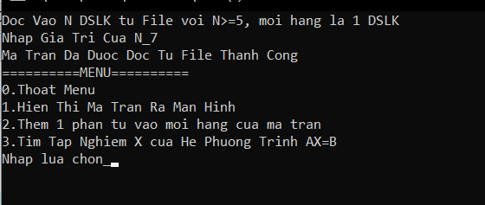

## Kết quả thực thi.

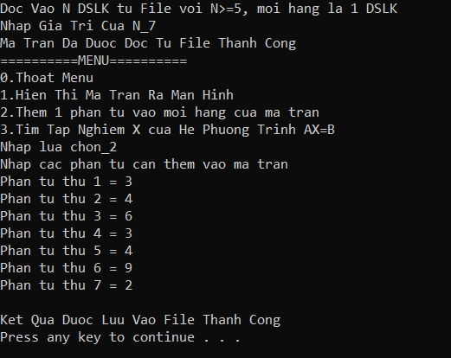

# KẾT LUẬN

* Hoàn thành đầy đủ các chức năng đề bài yêu cầu.
* Tính toán chính xác kết quả bài toán.

# TÀI LIỆU THAM KHẢO

[1] Đỗ Thị Tuyết Hoa, Bài giảng môn phương pháp tính (Dành cho sinh viên khoa Công nghệ thông tin), 2007.

# PHỤ LỤC

Phần chương trình.